封装纸

简易自动控制小车（D题）

摘 要

本设计采用单片机作为小车检测和控制的核心，以实现按键设置和自动控制功能。通过多个红外光电传感器对汽车运动方向进行检测，使其沿着引导线前进，运用PWM直流电机调速技术，完成对汽车运动速度和运动方向的控制，同时还利用霍尔传感器实现了对运动距离的测量，并用静态显示电路显示小车的运动路程。基于一些完备而可靠的硬件设计，使用了切实的软件算法，实现了小车的自动控制。

关键词：H型PWM电路 红外检测 霍尔传感器 静态串显

一、方案的选择与论证：
根据题目要求，系统可以划分为几个基本模块，如图1所示：

单
片
机
键盘
光电传感器
霍尔传感器
后轮调速
电机

前轮转向
电机

路程显示

图1

对各模块的实现．分别有以下一些不同的设计方案：
1、电动机驱动调速模块
方案—：采用数控电位器调整电动机的分压，从而达到调速的目的。但是数控电阻的元器件价格比较昂贵，不实用。更主要的问题在于一般电动机的电阻很小，但电流很大；分压会降低效率，而且实现也很困难。
方案二：采用继电器对电动机的开或关进行控制，通过开关的切换对小车的速度进行调整，这个方案的优点是电路较为简单，缺点是继电器的响应时间慢、机械结构易损坏、寿命较短、可靠性不高。
方案三：采用由达林顿管组成的H型PWM电路。用单片机控制达林顿管，使之工作在占空比可调的开关状态，精确调整电动机转速。这种电路由于工作在管子的饱和截止模式下，效率非常高，H 型电路保证了可以简单地实现转速和方向的控制；电子开关的速度很快稳定性也极强．是一种广泛采用的PWM调速技术。
基于上述理论得分析，我们采用了方案三。
2.光控电路模块
探测引导黑线的原理大致是：光线照射到路面并反射，由于黑线和白纸的反射系数不同，可根据接收到的反射光强弱判断是否到达黑线。一般可采用以下几种方案：
方案—：可见光发光二极管与光敏三极管组成的发射—接收电路。这种方案的缺点在于其他环境光源会对光敏三极管的工作产生很大干扰，一旦外界光亮条件改变，很可能造成误判和漏判；虽然采取超高亮发光管可以降低一定的干扰，但这又将增加额外的功率损耗。
方案二：使用红外发光二极管和接收管组合。由于红外光波长比可见光长，因此受可见光的影响较小。同时红外系统还具以下优点：尺寸小，质量轻，能有效的抗可见光波段的伪装，对辅助装置要求最少，对人眼无伤害。
方案三：利用激光。此方案虽然抗干扰性强，可靠性高，但其缺点在于体积大、功耗大、价格高。
通过对比，在这次设计中由于是近距离探测，采用方案二来完成数据采集较为合适。
3．车轮检速及路程计算模块
方案—：采用霍尔集成片。该器件内部由三片霍尔金属片组成，当磁铁正对金属板时，由于霍尔效应，金属板发生横向导通。在非磁材料的圆形转盘上粘贴一块磁钢，将转盘固定在被测转轴上，霍尔传感器固定在转盘外缘附近，转盘每旋转一周，霍尔传感器便输出一个脉冲，通过对脉冲的计数进行转速和里程测量。用霍尔元件电路简单，易实现。
方案二：采用干簧继电器，在具有磁性的60个齿的齿轮的边缘处放置干簧继电器，由于齿轮旋转，它的齿产生的磁场足以使干簧继电器的触点进行切换。触点的连续不断吸合与断开，便产生一系列脉冲，通过对这些脉冲的计数进行转速测量。但继电器的响应时间慢，机械结构易损坏，寿命较短，可靠性不高。
鉴于以上分析，我们采用霍尔集成片。
4、显示装置的选择
方案一：8位动态显示。可以用一块74138和CD4511组成动态显示，该方案电路较为简单，但显示时闪烁不定，让人眼花缭乱。
方案二：8位静态串行显示。该电路由8个74164组成，虽然电路较为复杂，但显示稳定。
此实验中我们采用方案二，取其静态优点，以实现路程的稳定显示。
5．方案小结：
经过一番仔细的论证与比较，我们决定了系统各个主要模块的最终方案如下：
电动机驱动与调速模块：采用达林顿管的H型PWM电动机驱动电路
车轮检速模块：采用霍尔传感器
路面引导线检测模块：采用反射式红外发射—接收器
显示装置的选择：静态串行显示

二、系统的具体设计与实现
1．系统的硬件设计
⑴ 电动机PWM驱动模块的电路设计与实现
本电路采用的是基于PWM原理的H型驱动电路。具体电路见图2。
当CON1输入高电平时，Q1、Q2、Q4、Q8和Q10管导通， Q3、Q5、Q6 、Q7和Q9管截止，电动机正转。当CON1输入低电平时，Q3、Q5、Q6、Q7和Q9管导通，Q1、Q2、Q4、Q8和Q10管截止，电动机反转。另外，4个二极管和4个电感可以在电平变换时起到保护作用。
在实验中的控制系统电压统一为5V电源，因此若达林顿管基极由控制系统直接控制，则控制电压最高为5V，再加上三极管本身的压降，加到电动机两端的电压就只有4V左右，减弱了电动机的驱动力。基于上述考虑，我们运用了4N25光电集成块，将控制部分与电动机的驱动部分隔离开来，这样不仅增加了各系统模块之间的隔离度，也使驱动电流得到了大大的增强。
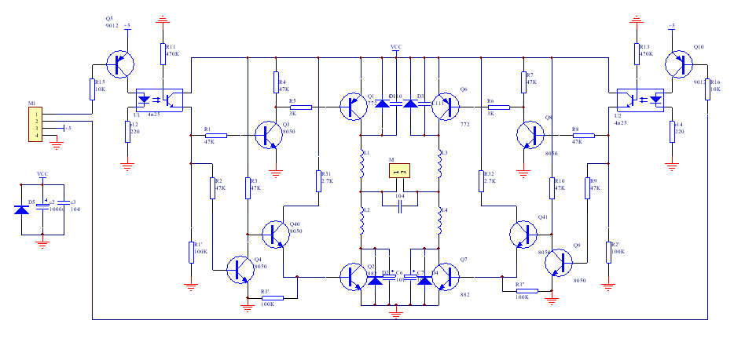
我们通过单片机进行周期信号控制，对控制电压的占空比进行设定，们采用频率为30Hz的周期信号对个控制端进行控制，实现对电动机转速的调节，并
图2
通过对输入电压高低电平的切换来控制电动机的正转与反转。

⑵光电控制模块的电路设计与实现
光电发射部分采用了NE555组成了一个多谐振荡电路，产生了38KHZ的载波信号，使得红外发光二极管发出的调制在38KHZ的载波上。具体电路如图3 图3

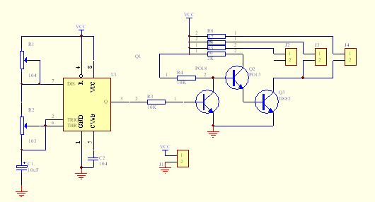
图3
光电接收部分采用567芯片组成的电路，当红外接收管接收到的信号频率和567IC5脚的频率相同时，8脚被锁低，其发光二极管由亮变灭。三极管极输出低电平，该输出将被单片机接收到，从而控制小车的转向电动机，纠正小车的方向。
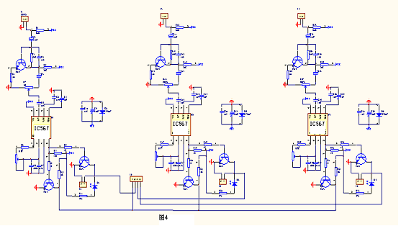
实验中我们将三对红外对管装在小车的前端。因为若将红外对管装在小车的后端或中间，小车的前轮可能已经偏离了引导线，但红外对管却不能及时的检测到，所以将红外对管装到小车的前端才能及时反馈小车的方向。我们将其中的一对红外管装在小车前端的中间部位，这样可以检测到小车返回到引导线，自动调节方向，避免了小车一旦偏离引导线以后就会走S型路线。具体电路如图4。
图4

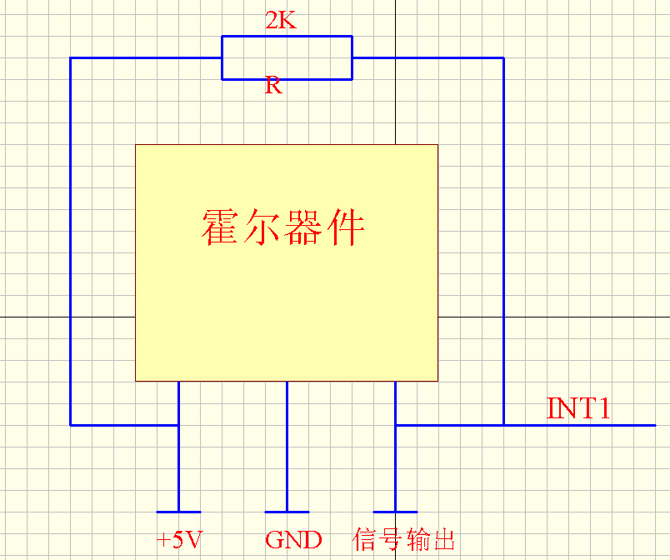
(3)路程检测模块的电路设计及实现
本电路中在小车橡胶轮中镶嵌12个磁钢，将霍尔集成片固定在车轮附近的车身上，由于每转过一个磁钢时，霍尔集成片的输出端都会输出一个脉冲，这样轮子每转一圈，霍尔集成片都会输出12个脉冲，故每两个脉冲之间，轮子走过轮子的周长的1/12,，则可通过计算平均每秒发生几个脉冲来计算小车速度，即：小车速度=轮子的周长/12*n个脉冲/秒。同理，小车行驶的路程也可以计算出，即：行驶路程=轮子的周长/12*m个脉冲（全程）。
在物理结构上，我们将该检测装置装 安图5
在后车轮上。因为前轮经常转弯，容易造成脉冲计数的误差，故安装在后轮上才能测得实际的速度和路程。

（4）、路程显示
我们采用数码管静态串行显示，显示小车路程。
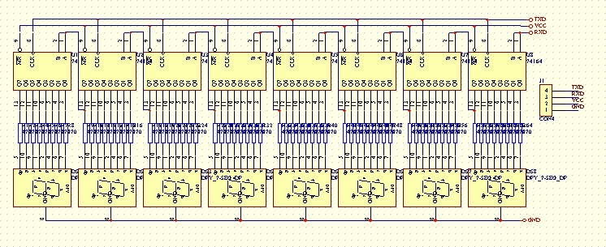 图6
2．系统的软件设计
(1)、软件所实现的功能及主程序框图
采集霍尔传感器输出的脉冲数，实现小车运动距离的计算；采集红外接收电路输出的情况，及时纠正小车方向；控制汽车速度（产生PWM信号）。

开始
是否快到终点？
Y N
设置距离
N
Y
设完？
小车开始减为低速
Y N
是否
终点
中断初始化

Y
加速行使
延时
N
停止行使
全速？
显示路程

Y
END

Y
开始扫描红外检测信号

图7
（2）单片机引导线检测程序：
当检测到黑线信号后便发中断给单片机到达黑线，单片机立即控制小车前端的电动机进行转向。
（3）单片机的中断子程序
①定时器服务程序。T0定时器负责计算时间，每执行一个中断子程序就会累加计时变量，而T1定时器负责计时输出方波信号。
②INT0中断子程序。任何一路的红外信号都会触发单片机的INT0中断，在中断服务子程序中查询所有红外信号，根据检测到的信号来控制小车的转向。

中断子程序开始
TH0，TL0赋初值
计数加1
返回
INT0中断子程序开始
小车左拐
小车右拐
返回
前轮不转
扫描红外线装置

图8
图9
（4）软件的特色
①为了提高小车行驶的速度，并且要保证行驶距离的精度，在离终点一定距离时，便开始减速，在到达终点时便立即刹车。为了能让小车到终点立即停住，单片机控制车轮加一瞬间反转来降低小车因为惯性的冲力。
②在小车前部的中间加一红外对管，当检测到中间传感信号时，小车前轮的控制电机不转动，小车的弹簧会将前轮拉回中间，小车可以重新直线行驶，而不会以后都走S路线或直接冲出轨道。
三、指标测试方法及数据
- 实验仪器

- 指标测试
项目  次数 | 设定路程 | 记录里程 | 实际路程 | 行驶时间 | 实际速度
1 | 9.00M | 9.03M | 9.00M | 10.12S | 0.90M/S
2 | 7.00M | 7.03M | 7.01M | 7.78S | 0.90M/S
3 | 5.00M | 5.03M | 5.00M | 5.56S | 0.90M/S
实际测试中路程和速度的显示符合实际值，具很高的精度，基于完备的硬件和软件设计，小车在行驶中稳定前进，沿着引导线前进的过程中，能实现很好纠正方向的自动控制功能和精确显示路程。

四、总结报告
本设计在硬件上，使用了红外传感的调制技术使抗干扰性能得到改善；利用霍尔传感器实现了对运动距离的测量；而PWM技术的使用则解决了电动机驱动的效率问题。在软件上，单片机控制车轮加一瞬间反转减低了小车因为惯性的冲力，使小车到达终点时立即停住。从最终的测试结果来看，本系统很好地完成了题目的各项基本要求。

